Cahier deS chargeS

**Projet : Mini-Facebook**

**Réalisé par :**

* **Bariz Meriem**
* **Rafi Reda**
* **Tahiri Sara**
* **Zihmou Safia**
* **Oueld el Rherrabia Hajar**

February 17, 2018

MARRACKECH

**CAHIER DES CHARGES**

Objet**: Mise en place d’une Solution pour la création**

**De Mini Facebook**

Client : **Mr Zouani**

Version : 1.0

Date : 18/02/2018

**Description fonctionnelle.**

Ce chapitre a pour but de décrire les modules de l’application ainsi que les fonctionnalités pivots de chaque module .

1. Les modules du projet :

Ce projet Mini-Facebook comporte 5 en gros :

* **Invitation**
* **Message**
* **Notification**
* **Publication**
* **Profil**

Mais avant que l’utilisateur de ce site Web puisse bénéficier des services implémentés pas ses modules il doit dans un premier temps

**⟶ Se connecter si il avait déjà un compte :**

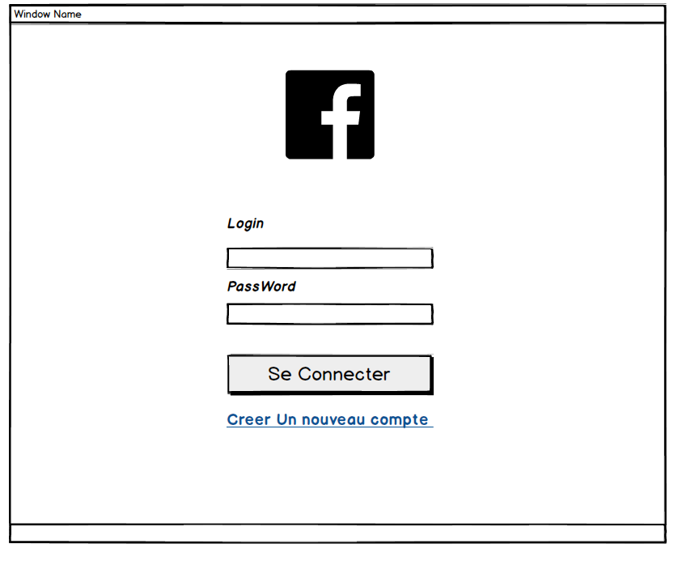

**⟶ Créer un compte si non :**

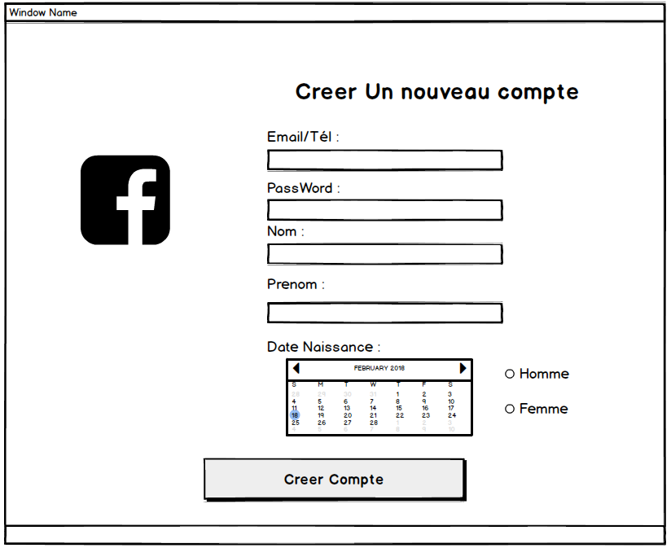

Invitation :

Faire des connaissance est parmi les principes fondamentaux de ce projet . Pour Cela on donne la possibilité à l’utilisateur d’envoyer des demandes d’amitié aux autres personnes pour discuter avec eux et pour partager des informations .

**Règle 1 :** Utilisateur peut envoyer des invitations a plusieurs personne juste en trappant le nom de la personne désirée dans la barre de recherche .et appuyer sur le bouton ‘Envoyer Invitation’ pour que cette personne reçoit sa demande .

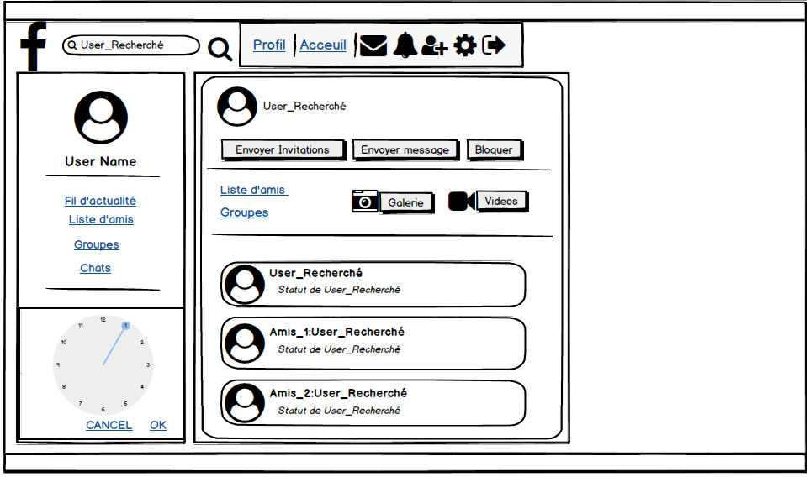

**Règle 2 :** Utilisateur peut recevoir plusieurs qui peut par la suite soit les accepter ,ou de les refuser ,ainsi qu’il peut supprimer l’une des invitations qu’il a envoyé .

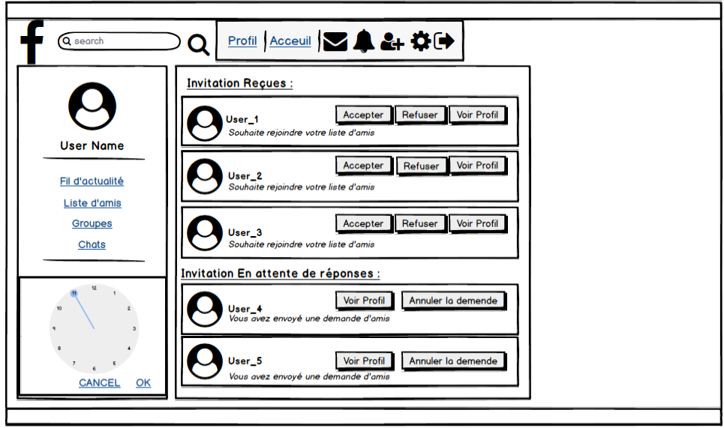

**Règle 3 :** Utilisateur peut demander de rejoindre un groupe dans le cas où ce dernier est groupe fermé. Apres avoir chercher le groupe l’utilisateur n’a qu’a appuyé sur le bouton ‘Join’ .

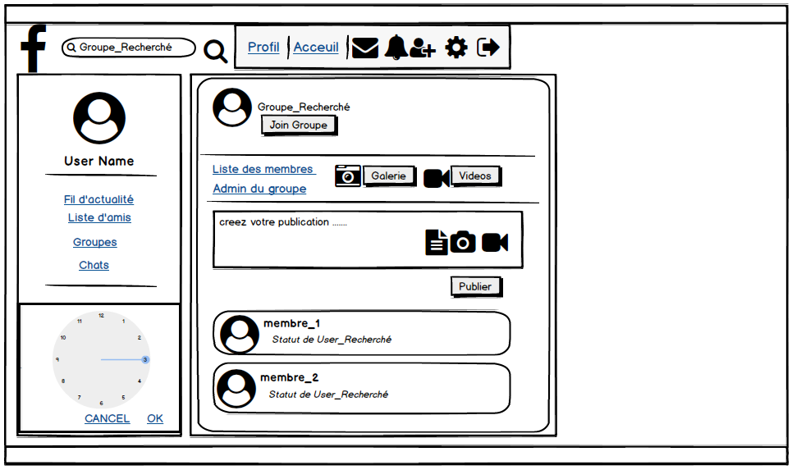

**Règle 4 :** Utilisateur peut bloquer un utilisateur X . Ce dernier n’as plus le droit de voir les publications de la personne qu’il a bloqué ni devenir son ami … Ainsi l’utilisateur peut voir la liste des amis qu’il a bloqué et les débloquer si il veut bien sur .

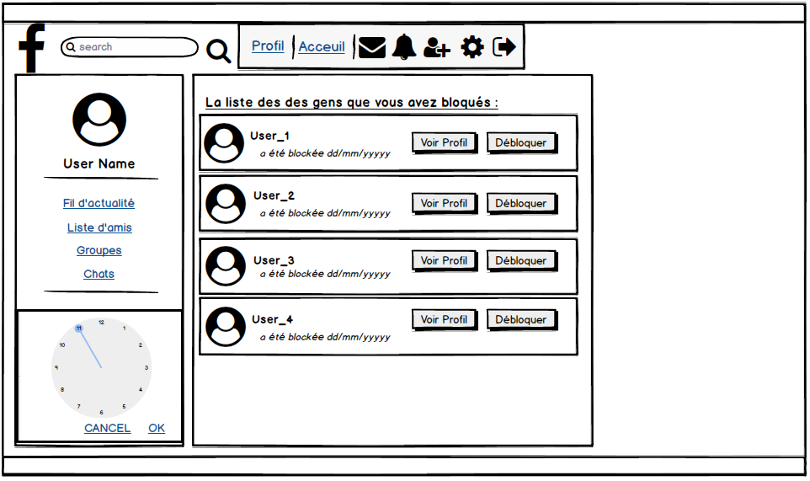

Message :

Les services de ce module permet a l’utilisateur de se connecter et de parler avec ses amis individuellement ou par groupe .

**Règle 1:** A chaque fois que l’utilisateur entre dans message il trouvent l’ensemble des conversations qu’il a fait avec ses amis .

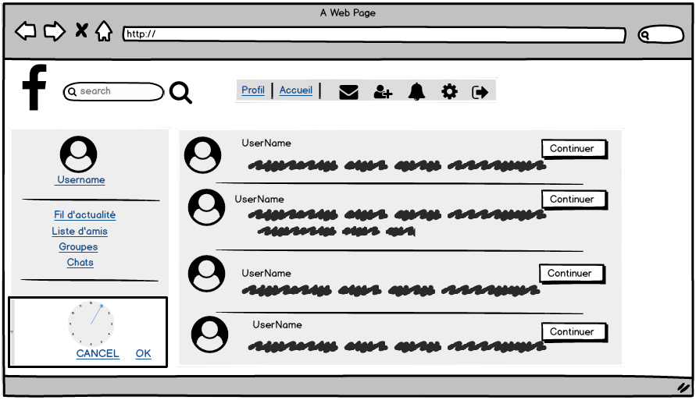

**Règle 2 :**  L’utilisateur peut envoyer un ou plusieurs message a un autre utilisateur ou plusieurs .juste En appuyant sur le bouton continuer pour qu’il puisse voir la conversation entièrement .

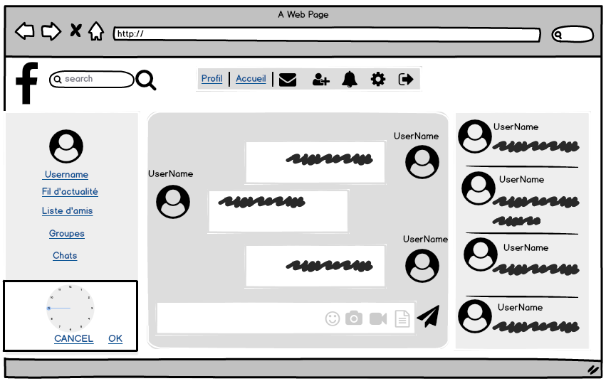

Notification :

Pour chaque utilisateur récemment connecté reçoit plusieurs notifications dans son compte , sec notification sont un résultat de plusieurs actions faites par plusieurs utilisateurs soient ses amis ou bien autres

Ses notifications s’affichent comme suit :

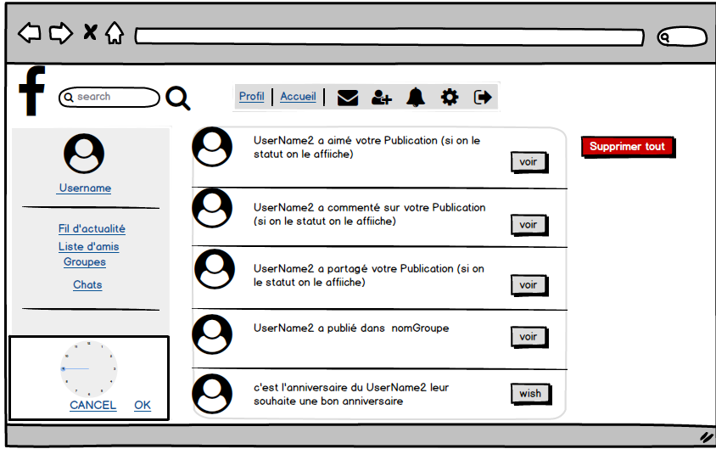

**Règle 1 :** Utilisateur peut supprimer la liste des notifications qu’il a .

**Règle 2 :** Utilisateur peut aussi voir le contenu de la notification qui peut être soit :

* Invitation
* Publication qui peut voir par la suite son contenu :

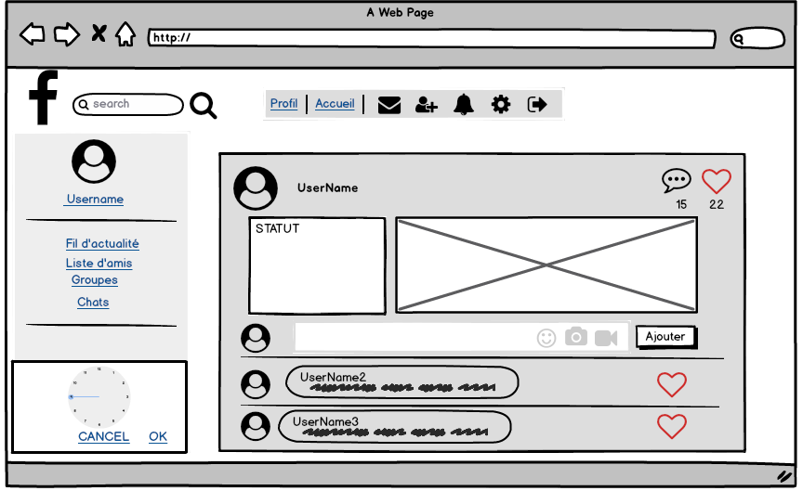

* Une information d’anniversaire

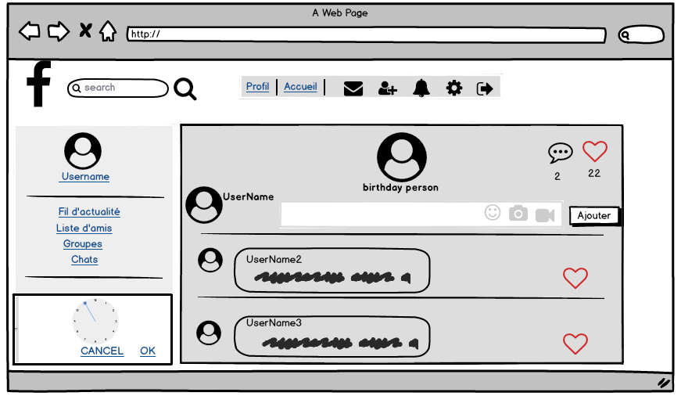

Publication :

Un mur Facebook est la zone sur un profil ou une page où les amis et les «fans» peuvent poster leurs pensées, leurs opinions ou leurs critiques pour que tout le monde puisse les voir.

**Règle 1 :** Utilisateur peut publier soit sur son mur ,soit sur le mur d’un de ses amis soit dans un groupe.

**Règle 2 :** Utilisateur peut ajouter plusieurs éléments de types différents (fichiers, images ,vidéos) à sa publication ;

**Règle 3 :** Utilisateur peut aimer, commenter ou plus partager une publication .

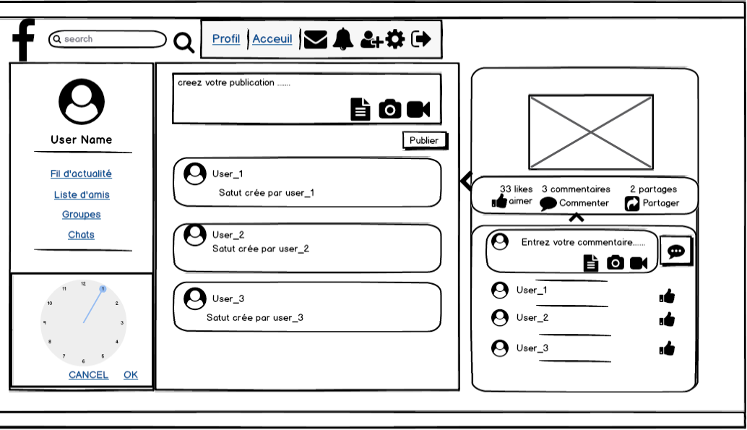

Profil

Chaque utilisateur a un profil de la forme suivante :

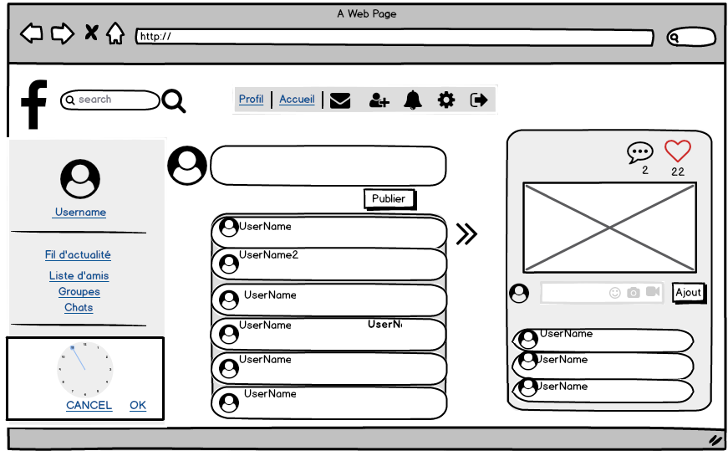

**Règle 1** : Un utilisateur peut modifier ses informations : nom , prénom , date naissance ,

Sexe , emploi et son établissement actuel :

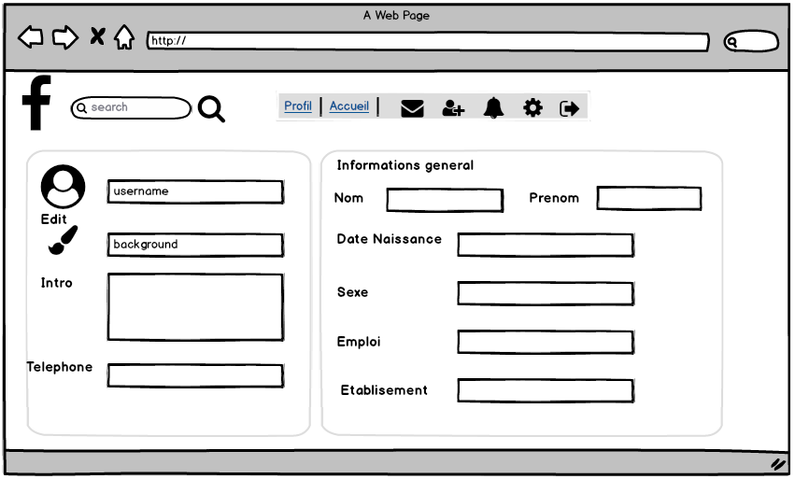

**Règle 2 :** Un utilisateur peut voir à ses photos qui sont déjà publiées.

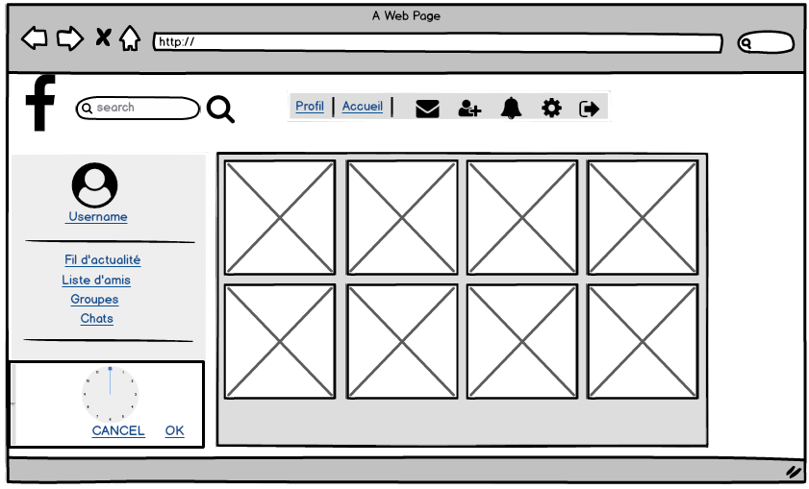

**Règle 3:** Un utilisateur peut voir à ses photos qui sont déjà publiées.

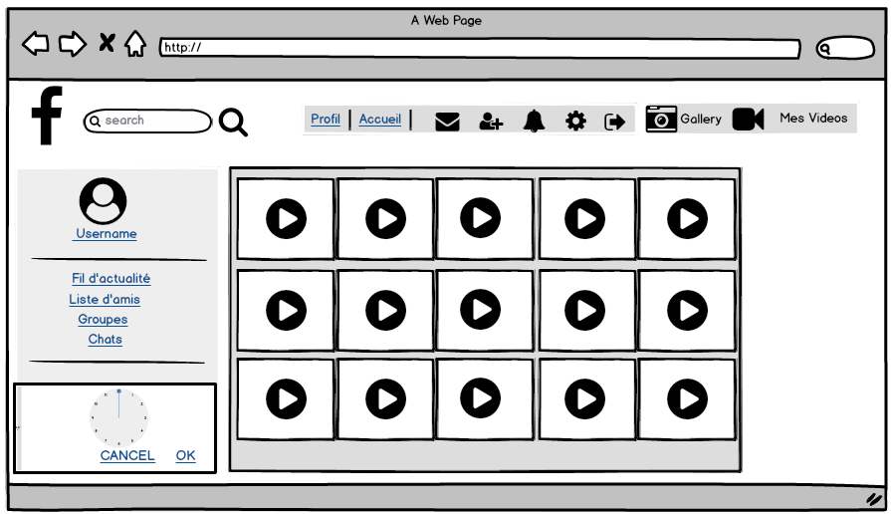

**Règle 4 :** Un utilisateur peut accéder à ses publications et peut les modifier s’il souhaite .

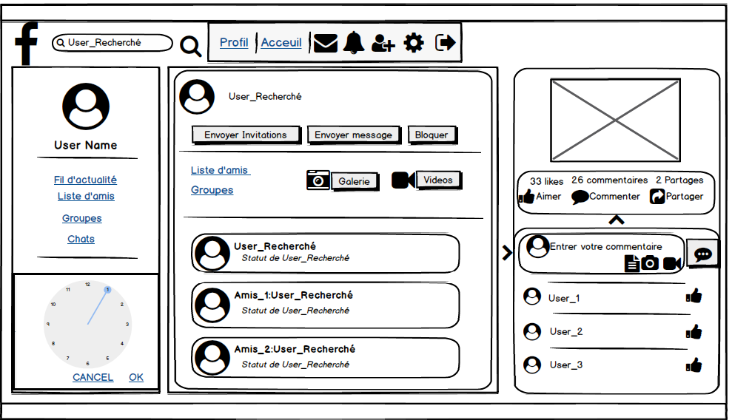

**Règle 5** : Un utilisateur peut accéder à la liste de ses amis et voir le profil d’un parmi eux .

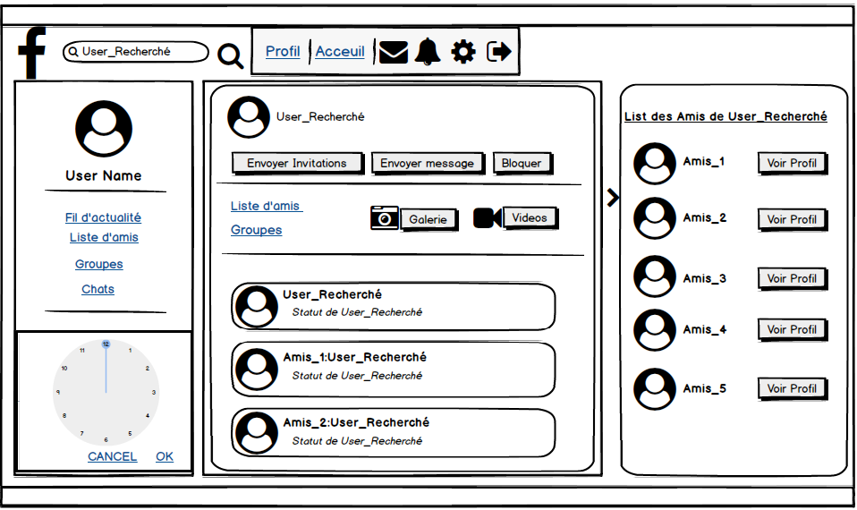

**Règle 6 :** Un utilisateur peut accéder aux groupes qui il a rejoindre et voir :

* les publications partagées dans ce groupe :

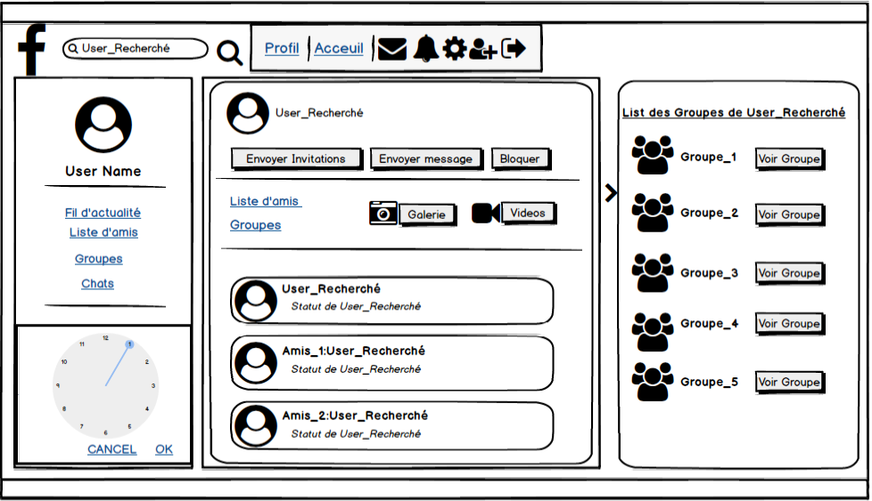

* la liste des membres de ce groupe :

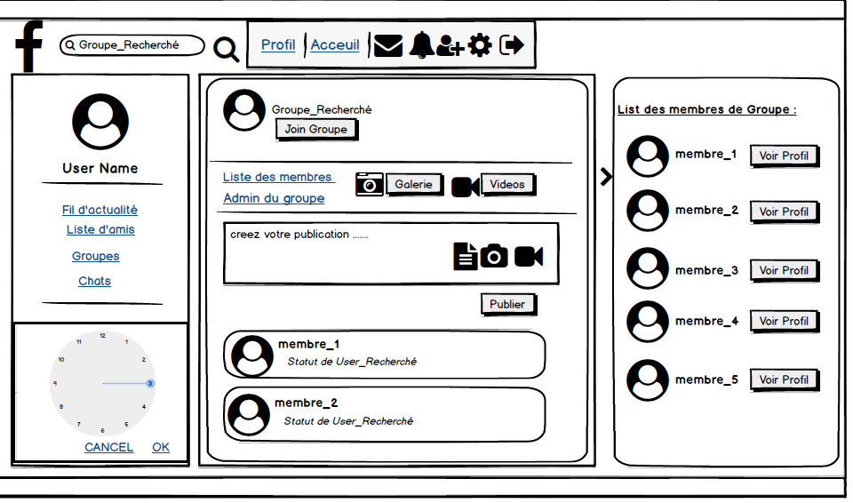

* l’administrateur de groupe :

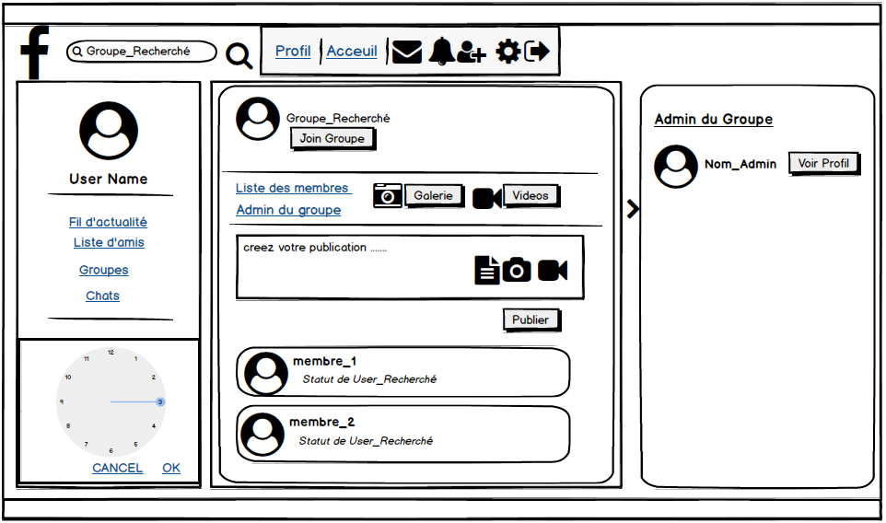

**Description Technique.**

Techniquement parlant la solution doit respecte un nombre prodigieux de contrainte technique dans une vision de simplification, facilité de maintenance et de mise à jour, et la possibilité de communication avec d’autres systèmes :

* **Application JEE :** le système doit utilisé JEE l’une des technologies les plus puissante au niveau international avec un serveur applicatif GlassFish 4.1 et en utilisant les dernières versions des Framework tel que : EJB 3, JSF 2.2, Prime Faces 5.3 et JPA. Ce qui permet à notre application un accès distant (Web), des contournements automatiques des attaques telles que SQL Injection (JPA)
* **L’architecture MVC** : Pour avoir une solution technique solide et facile à mettre à jour. Cette architecture est implémentée en utilisant des technologies de grand calibre au niveau international : JSF 2.2, EJB 3/JPA et Prime Faces ce qui permet une mise à jour simple à implémenter.
* **Une architecture 3 tiers :** notre solution respecte une architecture 3 tiers pouravoir une séparation rigide entre le serveur base de données, le serveur d’application et l’utilisateur final**.**
* **L’ouverture sur plusieurs SGBD :** Actuellement notre solution utilise une base de données gratuite : MySql mais le système reste toujours ouvert sur d’autre SGBD tel qu’Oracle, Sql Server ou autre.